
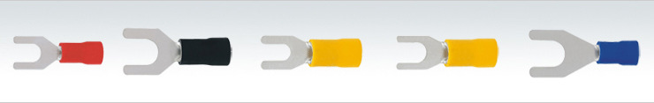
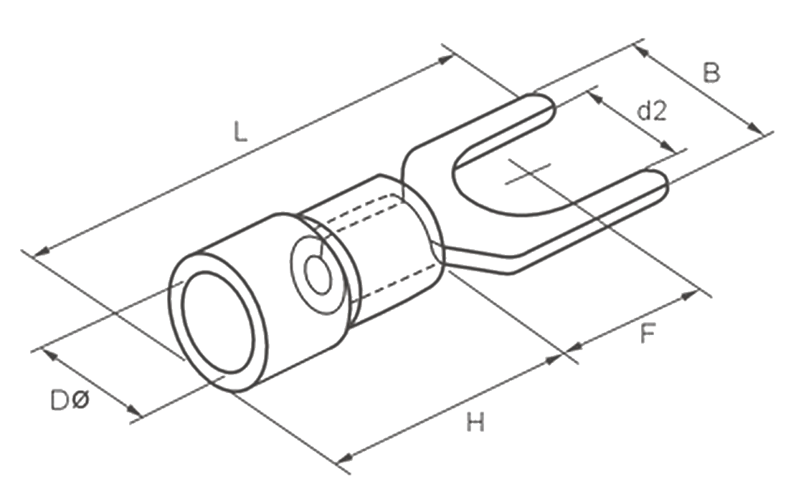
MATERIAIS ELÉTRICOS PARA AUTOMAÇÃO INDUSTRIAL EM BAIXA TENSÃO
Pag. 1
Terminais Pré-isolados
Forquilha - KSV
Dados técnicos
• Tensão de isolação (Ui) a 150°C: 300Vca
• Material plástico (anel): polipropileno
• Material metálico (terminal): cobre estanhado
• Seção: 0,5 a 6mm²
Características técnicas
Reservamos o direito de alterar as características e especificações sem prévio aviso.
Contato Tel: (11) 2081-8168
WhatsApp / vendas: (11) 98324-0256 ; (11) 98368-0032
Email: comercial@bhseletronica.com.br
www.bhseletronica.com.br
Term.Forquilha_Rev.Ago2014
Código BHS | AWG | mm² | Rosca | d2 | B | L | F | H | DØ | Espessura (mm) | Cor | Imax (A)
Seção nominal do condutor: AWG / mm² · Dimensões em mm
KSV 1,25-3 | 16 | 0,5~1,5 | M3 | 3,2 | 5,7 | 21,2 | 6,5 | 10,0 | 4,3 | 0,75 | vermelho | 19
KSV 1,25-4 | 16 | 0,5~1,5 | M4 | 4,3 | 6,4 | 21,2 | 6,5 | 10,0 | 4,3 | 0,75 | vermelho | 19
KSV 1,25-5 | 16 | 0,5~1,5 | M5 | 5,3 | 8,1 | 21,2 | 6,5 | 10,0 | 4,3 | 0,75 | vermelho | 19
KSV 2-4 | 14 | 1,5~2,5 | M4 | 4,3 | 6,4 | 21,2 | 6,5 | 10,0 | 4,9 | 0,8 | azul | 27
KSV 2-5 | 14 | 1,5~2,5 | M5 | 5,3 | 8,1 | 21,2 | 6,5 | 10,0 | 4,9 | 0,8 | azul | 27
KSV 3,5-4 | 12 | 2,5~4,0 | M4 | 4,3 | 8,0 | 24,8 | 7,0 | 13,0 | 6,2 | 1,0 | preto | 37
KSV 3,5-5 | 12 | 2,5~4,0 | M5 | 5,3 | 8,0 | 24,8 | 7,0 | 13,0 | 6,2 | 1,0 | preto | 37
KSV 3,5-6 | 12 | 2,5~4,0 | M6 | 6,4 | 12,0 | 24,8 | 7,0 | 13,0 | 6,2 | 1,0 | preto | 37
KSV 5,5-4 | 10 | 4,0~6,0 | M4 | 4,3 | 8,3 | 25,2 | 7,5 | 13,0 | 6,7 | 1,0 | amarelo | 48
KSV 5,5-5 | 10 | 4,0~6,0 | M5 | 5,3 | 9,0 | 25,2 | 7,5 | 13,0 | 6,7 | 1,0 | amarelo | 48

